¿QUIERES FORMAR PARTE DEL MAYOR MOVIMIENTO DE LIMPIEZA DEL PLANETA?
Desde el programa de concienciación ambiental “Málaga cómo te quiero!?” queremos animaros a participar en el “Día Mundial de Limpieza del Planeta” promovido por Let´s Do It! España, una asociación sin ánimo de lucro.
Let´s Do It! ¡Vamos a hacerlo!, surgió en 2007, en Estonia, cuando un grupo de personas fueron conscientes de que parte de sus bosques autóctonos acumulaban gran cantidad de basura al ser utilizados como vertederos. Ante esta situación se consiguió reunir a 50.000 personas apasionadas e implicadas con el cuidado de su ciudad para limpiar 10.000 toneladas de residuos en solo 5 horas. Esta acción de limpiar el país en un día se ha realizado en distintos lugares: Letonia (210.000), Lituania (250.000), Portugal (100.000), Rumanía (250.000), Albania (147.000), Hungría (200.000), Bulgaria (375.000), Ucrania (500.000), India (54.000), Filipinas (28.000) y en muchos otros países, el movimiento Let’s Do It! ha llevado a cabo limpiezas masivas para lograr un planeta sin residuos.
Con esta filosofía de unidad, Let´s Do It! llega a España y nos propone que el 15 de septiembre de 2018, apodado el Día Mundial de la Limpieza del Planeta (World Cleanup Day), personas de 155 países se unan para enfrentarse al problema mundial de la basura. Limpiarán todos los desechos que sean posibles en ciudades, playas, ríos montañas, etc., convirtiéndolo en la mayor acción cívica positiva que el mundo haya visto.
Esta iniciativa tiene tres objetivos: que exista una colaboración masiva a nivel global, que las acciones sean locales (cualquier acción cuenta por pequeña que sea) y que la limpieza se realice en un solo día. Con esta acción también se incorporar un cambio en la conciencia de los ciudadanos para lograr conductas más amables con nuestro planeta.
La limpieza está abierta a cualquier asociación, entidad, colectivo o ciudadano que quiera unirse a la colaboración de la misma, al igual que el lugar elegido para realizar la limpieza.
Puedes encontrar más información en https://letsdoitspain.org/

¡Únete a la mayor movilización cívica por un mundo más limpio!
#unidosporunplanetalimpio
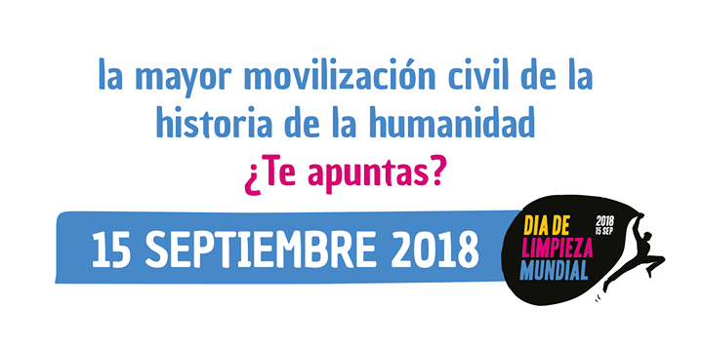

CÓMO PARTICIPAR EN EL #Díamundialdelimpieza

El 15 de septiembre de 2018 tendrá lugar la mayor acción cívica de la historia: el Día Mundial de Limpieza. Let`s do it! está buscando involucrar a más de 150 países y hasta un 5% de su población, para tener un impacto real en la conciencia de los desechos tanto a nivel global como en nuestras propias localidades. Tú puedes jugar un papel importante en hacer que esto suceda.
Hay muchas formas de participar, desde colaborar en la difusión, bajo el hashtag #UnidosPorUnPlanetaLimpio #Worldcleanupday y #Díamundialdelimpieza, donde las personas y organizaciones pueden mostrar al mundo su compromiso de participar en el gran día y comprometer a sus amigos a hacer lo mismo, hasta participar liderando una limpieza en tu zona.
Para liderar una limpieza en tu zona, te adelantamos algunos consejos:
- Definir el lugar donde se va a realizar la limpieza, preferiblemente una zona en la que se pueda llegar a pie o usando el transporte público.
- Contar con voluntarios que quieran participar en la limpieza.
- Aprovisionarte de los recursos y el equipamiento necesario, bolsas (dos colores distintos para hacer separación de residuos), guantes y ropa acorde para la actividad.
- Publicar tu acción días previos y el mismo día del evento en redes sociales para motivar a la comunidad a participar, compartiendo fotos y experiencias de la jornada.
- Anotar datos de la jornada, cantidad de basura recogida (valor aproximado), número de voluntarios y tiempo empleado.
- También puedes descargar la App de World Cleanup day y registrar el lugar y la hora a la que has programado tu acción, para que otros ciudadanos puedan unirse a tu actividad.
Tanto si tu acción es individual como conjunta, puedes rellenar este formulario para encontrar la mejor manera de participar.
Guía básica para líderes locales
https://docs.google.com/document/d/1B6cB3NytlNsvvIS4SSI3Qkft8He1F-xYdI7hjwpnZJ8/edit?usp=sharing

Presentación básica
https://docs.google.com/presentation/d/1mDysLJ9vpIBGoXZWq9jNJW-zg4wuNbKL3xtTMdLPTBc/edit?usp=sharing

Guía básica de limpieza
https://docs.google.com/document/d/16ZsQ1Yma5rjEC8Si45QT190RVz8dfTKbjV72IqOr2fA/edit?usp=sharing

¡Únete a la mayor movilización cívica por un mundo más limpio!
#unidosporunplanetalimpio

